**Tanken bag min portfolio.**

Tanken bag min portfolio, er at jeg vil gøre den enkelt med grå og hvid farve. For at bryde de grå, hvide farver så det bliver ikke så kedeligt at kigge på, tilføjer jeg nogle fede farver som bryder muren og giver hjemmesiden en behagelig oplevelse.

I starten havde jeg tænkt mig at bruge en hvid baggrund, men jeg hader lyse hvide hjemmesider fordi de giver en ubehagelig lys om aften, valgte jeg at gøre baggrunden grå / mørk så det var behageligt og afslappende for øjet at kig på, den grå farve giver også de farvelige tekst en bedre virsual udseende.

**Farver brugt i min portfolio:**

Baggrunds farve: #232325   
Paragraph farve: #fff  
Forside farve: #E6567A   
Om mig farve: #00C0E4  
Portfolio farve: #EAC14D  
Kontakt farve: #3AD185

**Forsiden.**Min forside indeholder et billede der beskriver mig som person og hvad jeg elsker. Der skal ikke være for meget indhold på forsiden. Vil tilføje automatisk tekst som tilbyder folk velkommen til min portfolio. Jeg vil gøre min navigation unik, med at gøre det på en anderles måde. Man skal trykke på en knap oppe i højre hjørne som udvider sig så den fylder hele siden. Det giver muligheden for at komme hurtigt rundt på siden.

**Om mig.**Under om mig har jeg opdelt det i 2 kapitler den første del, fortæller jeg kort om mig selv, grunden til jeg valgte uddannelsen, min passion, og hvad jeg elsker. Efter fuldt et billede af mig selv.

Den anden del er en graf omkring mine skills som jeg selv beskriver jeg har, det mening så dem som kommer og ser min hjemmeside kan se hvad jeg kan og kan følge min udvikling.

Overskriften og selve grafen har jeg valgt en behagelig blå farve som giver siden et bedre udseende.  
blå farve: #00C0E4  
grafen ser sådan her ud

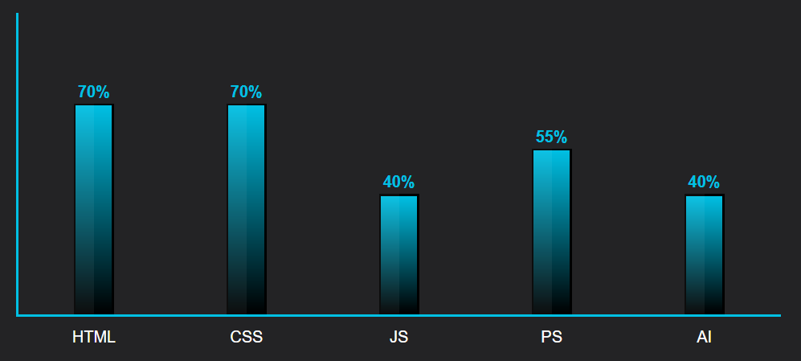

**Portfolio**Under mit portfolio skal der indeholde de forskellige flows jeg har været igennem 1.semester forløb  
De forskellige flows har hver deres column, hvor der vil være et lille billede, samt en lille beskrivelse, som fortæller hvad dette flow handler om, og hvor man så kan trykke på flow boksen og man bliver ført til en ny side hvor man kan læse mere omkring opgaven.  
alle columns har den samme farve

Har valgt at bruge en gul farve som gør at selve portfolio siden skildre sig ud fra alt andet.   
gul farve: #EAC14D  
Min flowboks ser sådan her ud  
 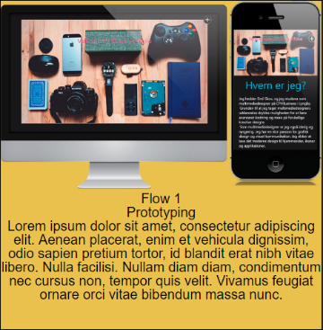

**Kontakt**Den sidste del af min hjemmeside er kontakter. Der er lavet kontakt boks hvor du skal udfylde 3 felter, hvor du skal skrive dit Navn, Email og derefter selve din besked, når du trykker på send bliver beskeden sendt direkte til min E-mail.  
Under kontakt er der min footer, hvor du kan se mine sociale medier. Under mine sociale medier er der Facebook, Twitter, Instagram, Linkin og google+.

Her er et link til min xD prototype:

<https://xd.adobe.com/view/1a238981-b60c-43c7-4fe7-5d7bd77fd66c-6c12/?hints=off>